Proyecto 12 · Anexo A
Manual de Instalación de LabPar
Plataforma de Enseñanza de Programación Paralela con Recursos Locales
Versión 1.0 del documento · LabPar 0.9.0 · Octubre de 2026
Autores
Carlos Alberto Escamilla Mariño
C.C. 1091354397
Kevin Andrés Rojas Marín
C.C. 1092336323
Juan Felipe Portilla Galvis
C.C. 1004922806
Anexo del informe final del curso Programación Paralela y Distribuida
Universidad de Pamplona
Facultad de Ingenierías y Arquitectura
Ingeniería de Sistemas
2026-2
Villa del Rosario – Norte de Santander
Información del documento
TABLA I
Datos de identificación del documento
Campo | Valor
Título | Manual de Instalación de LabPar
Identificador | LABPAR-MI-01
Versión del documento | 1.0 (5 de octubre de 2026)
Producto documentado | LabPar 0.9.0: plataforma web de laboratorios virtuales de programación paralela (OpenMP, MPI y CUDA) con evaluación automática
Norma de referencia | ISO/IEC/IEEE 26514:2022, información para usuarios [1]; IEEE Std 1063-2001 [2]; estilo editorial IEEE [3]
Audiencia | Administradores de la plataforma, personal técnico de salas de cómputo y docentes responsables del despliegue
Documentos relacionados | Manual de Usuario de LabPar (Anexo B) [4]; informe final del proyecto [5]
Institución | Universidad de Pamplona, Facultad de Ingenierías y Arquitectura, Ingeniería de Sistemas

Control de versiones
TABLA II
Historial de cambios del documento
Versión | Fecha | Descripción | Autores
1.0 | 05/10/2026 | Primera versión. Procedimiento de Windows verificado en un equipo con Windows 11 y Docker Desktop 4.92.0 (Docker Engine 29.8.0); procedimientos de Linux y GPU según la documentación oficial de Docker y NVIDIA. | C. A. Escamilla Mariño, K. A. Rojas Marín, J. F. Portilla Galvis

Índice
1. Introducción 7
1.1 Propósito 7
1.2 Alcance 7
1.3 Audiencia y conocimientos previos 7
1.4 Cómo usar este manual 7
1.5 Documentos relacionados 8
2. Descripción general del sistema 9
2.1 Arquitectura de despliegue 9
2.2 Servicios y componentes 10
2.3 Funcionamiento de una evaluación 10
3. Requisitos 11
3.1 Requisitos de hardware 11
3.2 Requisitos de software 11
3.3 Contenido del paquete de distribución 12
4. Instalación en Windows con Docker Desktop 13
4.1 Verificar la virtualización del procesador 13
4.2 Instalar o actualizar WSL 2 13
4.3 Instalar Docker Desktop 14
4.4 Configurar Docker Desktop 14
4.5 Verificar Docker 16
4.6 Descomprimir LabPar 17
4.7 Configurar el archivo .env 17
4.8 Construir e iniciar LabPar 18
4.9 Verificar los servicios 19
4.10 Primer ingreso a la plataforma 21
4.11 Prueba de aceptación 22
5. Instalación en un servidor Linux 26
5.1 Instalar Docker Engine y Compose 26
5.2 Desplegar LabPar 26
5.3 Publicación con HTTPS 27
6. Nodo con GPU NVIDIA para CUDA (opcional) 28
6.1 Requisitos 28
6.2 Habilitar el trabajador con GPU 28
7. Configuración 29
8. Operación y mantenimiento 31
8.1 Iniciar, detener y reiniciar 31
8.2 Copias de seguridad 31
8.3 Restauración 32
8.4 Actualizar LabPar 32
8.5 Desinstalar 32
9. Seguridad y protección de datos 33
10. Solución de problemas 34
10.1 El motor de Docker no está en ejecución 34
10.2 Otros problemas frecuentes 35
11. Glosario 37
Referencias 38

Índice de figuras
Fig. 1. Recorrido de la instalación en Windows y secciones del manual donde se describe cada paso. Elaboración propia. 8
Fig. 2. Arquitectura de despliegue de LabPar. El equipo anfitrión puede ser un computador con Windows 10/11 y Docker Desktop (WSL 2) o un servidor Linux con Docker Engine. Los recuadros representan contenedores; el trabajador con GPU es opcional. Elaboración propia. 9
Fig. 3. Salida de wsl --status y de la parte cliente de docker version en PowerShell, en el equipo de prueba. El mensaje sobre WSL1 es informativo: LabPar usa WSL 2. Captura propia. 14
Fig. 4. Docker Desktop, Settings > General. LabPar usa el motor WSL2. En el equipo de prueba el inicio automático estaba desactivado, lo que explica el error de conexión de la sección 10.1. Captura propia. 15
Fig. 5. Settings > Resources > Advanced: con el motor WSL 2, los límites de recursos se configuran en el archivo .wslconfig. Captura propia. 16
Fig. 6. Parte Server de docker version: Docker Desktop 4.92.0 con Docker Engine 29.8.0 sobre linux/amd64. Captura propia. 16
Fig. 7. Inicio de docker compose up -d --build: lectura de los Dockerfile, resolución de las imágenes base y transferencia del contexto de construcción. Captura propia. 19
Fig. 8. Final de docker compose up -d --build: las tres imágenes de LabPar construidas y los cuatro contenedores en ejecución. Captura propia. 19
Fig. 9. Estado de los contenedores con docker compose ps. Captura propia tomada en el equipo de prueba. 20
Fig. 10. Docker Desktop, vista Containers: grupo labpar con los servicios db-1, web-1 (puerto 8080:80), trabajador-1 y api-1 en ejecución. Captura propia. 20
Fig. 11. Docker Desktop, vista Images filtrada por «labpar»: labpar-trabajador (1,23 GB), labpar-api (310,64 MB) y labpar-web (97,04 MB). Captura propia. 20
Fig. 12. Registro del trabajador: red bloqueada para el usuario aislado (uid 2000) y recursos detectados (16 núcleos, OpenMP con GCC 13.3.0, Open MPI 4.1.6; CUDA no disponible por falta de GPU NVIDIA). Captura propia. 21
Fig. 13. Pantalla de ingreso de LabPar en localhost:8080, en modo de demostración y tema oscuro (sigue la configuración del sistema operativo). Captura propia. 22
Fig. 14. Sistema > Recursos de cómputo en el equipo de prueba: OpenMP y MPI disponibles, CUDA sin trabajador habilitado y 2 trabajadores en un nodo de 16 núcleos. Los trabajadores «Detenido» corresponden al arranque anterior a una reconstrucción. Captura propia. 23
Fig. 15. Prueba de aceptación: la solución del docente de «Suma paralela con reducción» es aceptada con 100 puntos en 3,31 s; con p = 8 hilos se obtiene S = 5,59 y E = 0,70. Captura propia. 24
Fig. 16. Rendimiento medido en la prueba de aceptación sobre el equipo de 16 núcleos: aceleración frente a la ideal y al objetivo de eficiencia (E = 0,60), con la tabla de tiempos. Captura tomada por los autores. 24
Fig. 17. Docker Desktop en funcionamiento: indicador «Engine running» en la esquina inferior izquierda y grupo labpar en la vista Containers. Captura propia. 34

Índice de tablas
TABLA I. Datos de identificación del documento 2
TABLA II. Historial de cambios del documento 2
TABLA III. Convenciones tipográficas y avisos 8
TABLA IV. Servicios del despliegue 10
TABLA V. Requisitos de hardware del equipo anfitrión 11
TABLA VI. Requisitos de software 11
TABLA VII. Estructura del paquete de LabPar 12
TABLA VIII. Mensajes esperados en el registro del trabajador 21
TABLA IX. Resultados de la prueba de aceptación en el equipo de prueba 25
TABLA X. Variables de configuración del archivo .env 29
TABLA XI. Comandos de operación 31
TABLA XII. Lista de verificación de seguridad 33
TABLA XIII. Síntomas, causas y soluciones 35
TABLA XIV. Términos utilizados en el manual 37

1. Introducción

1.1 Propósito
Este manual describe, paso a paso, cómo instalar, configurar, verificar y mantener LabPar, la plataforma de enseñanza de programación paralela del Proyecto 12 [5]. LabPar se distribuye como un conjunto de contenedores que se ejecutan sobre los recursos de cómputo locales de la Universidad: un servidor del laboratorio, un equipo de una sala de cómputo o el computador personal de un docente. El documento sigue la estructura que la norma ISO/IEC/IEEE 26514:2022 [1] establece para la información dirigida a usuarios —identificación, concepto de operación, procedimientos, solución de problemas y glosario—, heredera del IEEE Std 1063-2001 [2], y aplica el estilo editorial IEEE para figuras, tablas y referencias [3].

1.2 Alcance
El manual cubre tres escenarios de instalación:
- Windows 10 u 11 con Docker Desktop y WSL 2 (sección 4). Es el procedimiento principal; todas sus capturas se tomaron durante una instalación real en un equipo con Windows 11, un procesador de 16 núcleos lógicos y Docker Desktop 4.92.0.
- Servidor Linux con Docker Engine (sección 5), recomendado para el uso con grupos completos de estudiantes.
- Nodo con GPU NVIDIA para los laboratorios de CUDA (sección 6), que es opcional.
También se documentan la configuración (sección 7), la operación diaria, las copias de seguridad y la actualización (sección 8), las recomendaciones de seguridad (sección 9) y la solución de los problemas más frecuentes (sección 10). El uso de la plataforma por parte de estudiantes, docentes y administradores se explica en el Manual de Usuario [4]. La ejecución multinodo con un planificador de trabajos y la integración con el LMS institucional no forman parte de esta versión.

1.3 Audiencia y conocimientos previos
El manual está dirigido al administrador de la plataforma y al personal técnico que la instala. Se supone que el lector sabe abrir una terminal (PowerShell en Windows o Bash en Linux), copiar y pegar comandos, y editar un archivo de texto. No se requieren conocimientos previos de Docker: cada comando se explica y se acompaña del resultado esperado.

1.4 Cómo usar este manual
Quien instala LabPar por primera vez en Windows debe seguir la sección 4 en orden; la Fig. 1 resume el recorrido. Las demás secciones pueden consultarse de forma independiente. La Tabla III resume las convenciones tipográficas y los avisos que se usan en el texto.
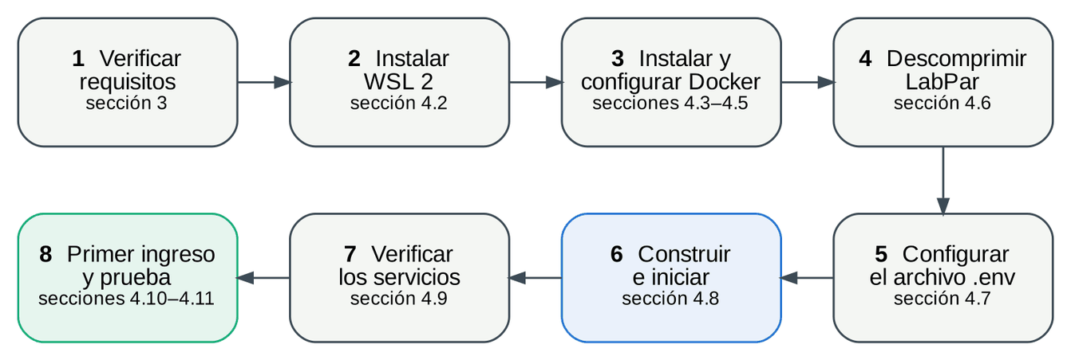
Fig. 1. Recorrido de la instalación en Windows y secciones del manual donde se describe cada paso. Elaboración propia.
TABLA III
Convenciones tipográficas y avisos
Convención | Significado
docker compose ps | Comando, archivo, variable o texto que se escribe tal como aparece.
Configuración | Elemento de la interfaz: botón, pestaña, menú o campo.
Settings > Resources | Ruta de navegación por menús o pestañas.
«Engine running» | Texto que muestra el sistema en pantalla.
NOTA | Información complementaria que facilita la tarea.
IMPORTANTE | Condición necesaria para que el procedimiento funcione.
PRECAUCIÓN | Acción que puede causar pérdida de datos o exponer la plataforma si se realiza de forma incorrecta.
Fuente: elaboración propia.
Los comandos de PowerShell se muestran en recuadros grises. El texto que sigue a # en un recuadro es un comentario y no es necesario escribirlo.

1.5 Documentos relacionados
- Manual de Usuario de LabPar (Anexo B) [4].
- Informe final del Proyecto 12, en particular la arquitectura de referencia y la metodología [5].
- Archivos README.md y docs/arquitectura.md incluidos en el paquete de LabPar.
- Documentación oficial de Docker Desktop [6], WSL [7] y Docker Compose [8].

2. Descripción general del sistema

2.1 Arquitectura de despliegue
LabPar se compone de cuatro servicios que Docker Compose crea y conecta automáticamente a partir del archivo docker-compose.yml [8]. La Fig. 2 muestra su organización. El navegador de los usuarios solo se comunica con el servicio web; la base de datos, la API y los trabajadores comparten una red interna sin salida a Internet, de modo que los programas de los estudiantes no pueden alcanzar ningún otro equipo.
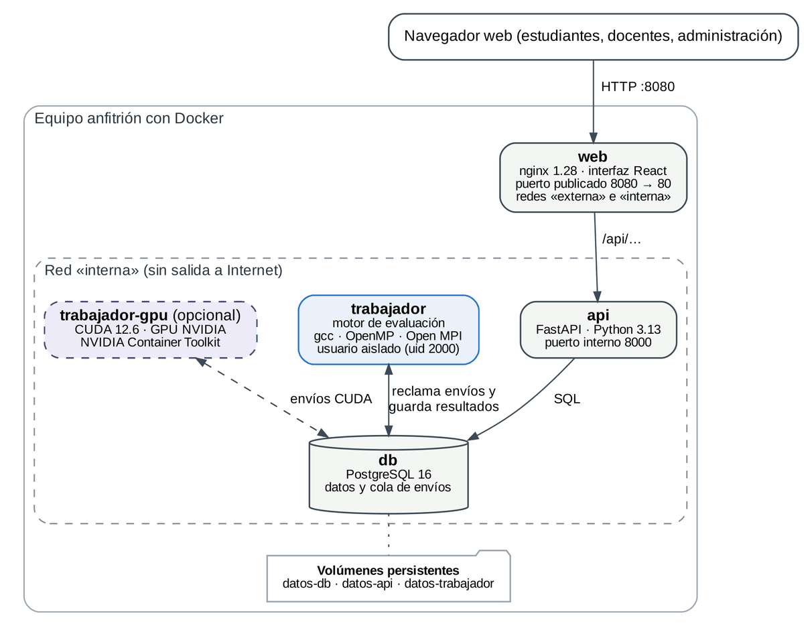
Fig. 2. Arquitectura de despliegue de LabPar. El equipo anfitrión puede ser un computador con Windows 10/11 y Docker Desktop (WSL 2) o un servidor Linux con Docker Engine. Los recuadros representan contenedores; el trabajador con GPU es opcional. Elaboración propia.

2.2 Servicios y componentes
TABLA IV
Servicios del despliegue
Servicio | Imagen o base | Función | Puertos y datos
web | labpar-web (nginx 1.28 Alpine) | Sirve la interfaz web compilada y reenvía las solicitudes /api/ a la API. Aplica cabeceras de seguridad. | Publica el puerto 8080 del anfitrión (variable LABPAR_PUERTO).
api | labpar-api (Python 3.13 slim, FastAPI) | Autenticación, cursos, laboratorios, envíos, analítica, encuesta SUS y administración. | Puerto interno 8000. Volumen datos-api.
db | postgres:16-alpine | Base de datos PostgreSQL 16: usuarios, cursos, laboratorios, resultados y la cola de envíos. | Puerto interno 5432. Volumen datos-db.
trabajador | labpar-trabajador (Ubuntu 24.04, gcc 13, Open MPI 4.1) | Motor de evaluación: compila y ejecuta los programas como un usuario aislado y mide el rendimiento. | Sin puertos. Volumen datos-trabajador. Requiere la capacidad NET_ADMIN.
trabajador-gpu | labpar-trabajador sobre nvidia/cuda:12.6.3-devel-ubuntu24.04 | Igual que el anterior, con CUDA; atiende los laboratorios de GPU. | Opcional (sección 6). Requiere GPU NVIDIA.
Fuente: elaboración propia.

2.3 Funcionamiento de una evaluación
Cuando un estudiante pulsa Enviar a evaluación, la API registra el envío en la cola de la base de datos. Un proceso trabajador lo reclama de forma atómica, compila el programa, lo ejecuta con cada caso de prueba y varios números de hilos o procesos p, mide la aceleración si todos los casos son correctos y guarda el resultado, que la interfaz muestra en segundos. Cada trabajador solo toma los envíos de los modelos que puede ejecutar: los de CUDA esperan a un nodo con GPU y, si no existe ninguno, se responden como «Modelo no disponible». El detalle del motor se presenta en el Manual de Usuario [4].

3. Requisitos

3.1 Requisitos de hardware
La Tabla V distingue el mínimo para una demostración del equipo recomendado para un curso. El número de núcleos determina qué valores de p se pueden medir: con 2 núcleos solo se mide p = 1 y 2; con 8 o más, p = 1, 2, 4 y 8. Con un solo núcleo, la plataforma califica únicamente la corrección.
TABLA V
Requisitos de hardware del equipo anfitrión
Recurso | Mínimo (demostración) | Recomendado (curso)
Procesador | 64 bits con virtualización por hardware y SLAT; 4 núcleos lógicos | 8 o más núcleos físicos dedicados a los trabajadores
Memoria RAM | 8 GB (requisito de Docker Desktop [6]) | 16 GB o más
Almacenamiento libre | 10 GB (imágenes de unos 2,1 GB, caché de construcción y datos) | 30 GB en disco de estado sólido
Red | Internet solo durante la primera construcción | Red cableada del campus; puerto 8080 accesible desde las salas
GPU | No requerida | GPU NVIDIA para los 2 laboratorios de CUDA (sección 6)
Fuente: elaboración propia.

3.2 Requisitos de software
TABLA VI
Requisitos de software
Componente | Versión requerida | Versión verificada en este manual
Windows | Windows 10 de 64 bits versión 22H2 (compilación 19045) o Windows 11 versión 23H2 (compilación 22631) o superior [6] | Windows 11 de 64 bits
WSL | WSL 2, versión 2.1.5 o posterior [6] | Distribución predeterminada docker-desktop, versión 2
Docker Desktop | Versión actual con el motor WSL 2 | 4.92.0 (Docker Engine 29.8.0, Compose v2)
Linux (alternativa) | Ubuntu 24.04 LTS u otra distribución con Docker Engine 24 o superior y el complemento Compose v2 [9] | Ubuntu 24.04 LTS (ejecución de prueba de la API y los trabajadores, sin Docker)
Navegador de los usuarios | Chrome, Edge, Brave o Firefox actualizados | Brave (Chromium) y Chromium 141
Fuente: elaboración propia.
NOTA. Las ediciones Home y Education de Windows solo ejecutan contenedores Linux [6]. LabPar usa exclusivamente contenedores Linux, por lo que funciona en cualquiera de esas ediciones.

3.3 Contenido del paquete de distribución
LabPar se entrega en el archivo LabPar_Proyecto12.zip. La Tabla VII describe su contenido.
TABLA VII
Estructura del paquete de LabPar
Ruta | Contenido
docker-compose.yml | Definición de los servicios web, api, db y trabajador.
docker-compose.gpu.yml | Servicio adicional trabajador-gpu para nodos con GPU NVIDIA.
.env.ejemplo | Plantilla de configuración; se copia como .env.
backend/ | API, motor de evaluación, banco de 9 laboratorios, pruebas automáticas y archivos Dockerfile.
frontend/ | Interfaz web (React y TypeScript), configuración de nginx y su Dockerfile.
scripts/ | respaldar.sh y restaurar.sh para copias de seguridad en Linux.
docs/ | Arquitectura, guía para crear laboratorios, manual de uso resumido y capturas.
README.md | Resumen de instalación, operación y desarrollo.
Fuente: elaboración propia.

4. Instalación en Windows con Docker Desktop
Esta sección describe el procedimiento principal. Cada paso indica el resultado esperado; si el resultado es distinto, consulte la sección 10 antes de continuar.

4.1 Verificar la virtualización del procesador
- Pulse Ctrl + Mayús + Esc para abrir el Administrador de tareas.
- Abra la pestaña Rendimiento y seleccione CPU.
- Compruebe que el campo Virtualización indique «Habilitado».
IMPORTANTE. Si la virtualización aparece deshabilitada, actívela en la configuración del firmware del equipo (BIOS o UEFI). La opción suele llamarse Intel VT-x, Intel Virtualization Technology, AMD-V o SVM Mode. Sin ella, WSL 2 y Docker Desktop no pueden iniciar.

4.2 Instalar o actualizar WSL 2
Docker Desktop ejecuta los contenedores dentro de WSL 2, el subsistema de Windows para Linux [7].
- Haga clic derecho en el botón Inicio y elija Terminal (Administrador) o Windows PowerShell (Administrador).
- Si WSL nunca se ha instalado en el equipo, ejecute el siguiente comando y reinicie Windows cuando termine:
wsl --install --no-distribution

- Si WSL ya estaba instalado, actualícelo a la versión más reciente:
wsl --update

- Verifique la instalación:
wsl --status
wsl --version

Resultado: wsl --status informa «Versión predeterminada: 2» y wsl --version muestra una versión de WSL 2.1.5 o posterior. La Fig. 3 muestra la salida en el equipo de prueba, donde la distribución predeterminada ya es docker-desktop.
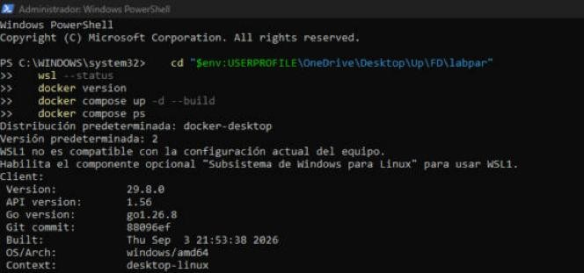
Fig. 3. Salida de wsl --status y de la parte cliente de docker version en PowerShell, en el equipo de prueba. El mensaje sobre WSL1 es informativo: LabPar usa WSL 2. Captura propia.

4.3 Instalar Docker Desktop
- Descargue el instalador Docker Desktop for Windows (AMD64) desde la documentación oficial [6].
- Haga doble clic en Docker Desktop Installer.exe.
- En la página Configuration, deje marcada la opción Use WSL 2 instead of Hyper-V (recommended).
- Siga el asistente hasta que aparezca «Installation succeeded» y pulse Close. Si el asistente lo solicita, cierre la sesión de Windows o reinicie el equipo.
- Si la cuenta que usará Docker no es la cuenta de administrador que hizo la instalación, agréguela al grupo local docker-users (Administración de equipos > Usuarios y grupos locales > Grupos) y vuelva a iniciar sesión.
- Abra Docker Desktop desde el menú Inicio y acepte el acuerdo de suscripción. El uso educativo no comercial está cubierto por la suscripción gratuita Personal.
Resultado: en la esquina inferior izquierda de Docker Desktop aparece el indicador verde «Engine running» (Fig. 17).

4.4 Configurar Docker Desktop
Pulse el ícono de engranaje (Settings) en la barra superior de Docker Desktop y revise los siguientes valores.
- En General, verifique que en Choose how to run Docker containers esté seleccionado WSL2 (Fig. 4).
  - Marque Start Docker Desktop when you sign in to your computer si el equipo se usará como servidor de un curso. Así el motor queda disponible después de cada reinicio y se evita el error descrito en la sección 10.1.
- En Resources > Advanced se informa que, con el motor WSL 2, los límites de CPU y memoria los administra Windows (Fig. 5). Si el equipo tiene poca memoria o se desea reservar recursos, cree el archivo %UserProfile%\.wslconfig [10] con un contenido como el siguiente y reinicie WSL con wsl --shutdown:
%UserProfile%\.wslconfig
[wsl2]
processors=8 # núcleos para los contenedores
memory=8GB # memoria máxima de la máquina virtual
swap=2GB

- Pulse Apply & restart si modificó alguna opción.
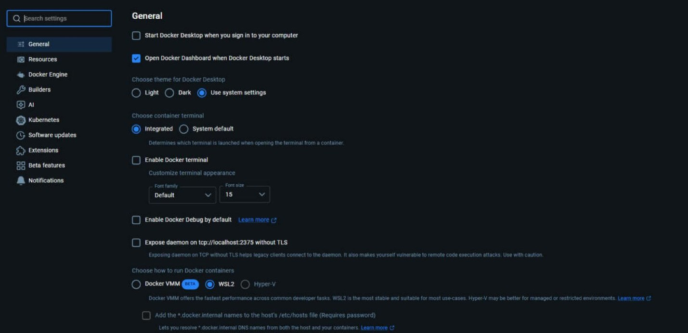
Fig. 4. Docker Desktop, Settings > General. LabPar usa el motor WSL2. En el equipo de prueba el inicio automático estaba desactivado, lo que explica el error de conexión de la sección 10.1. Captura propia.
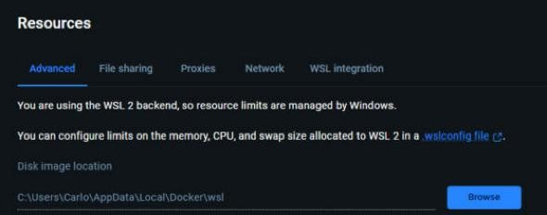
Fig. 5. Settings > Resources > Advanced: con el motor WSL 2, los límites de recursos se configuran en el archivo .wslconfig. Captura propia.
NOTA. La medición de la aceleración usa todos los núcleos visibles para el contenedor. No limite processors por debajo del mayor p que se quiera medir (8 en los laboratorios del banco).

4.5 Verificar Docker
- Abra una nueva ventana de PowerShell (no necesita permisos de administrador) y ejecute:
docker version
docker compose version

Resultado: aparecen las secciones Client y Server (Fig. 3 y Fig. 6). La sección Server identifica a Docker Desktop y a la versión del motor; docker compose version muestra Compose v2. Si solo aparece Client seguido de un error de conexión, el motor no está en ejecución (sección 10.1).
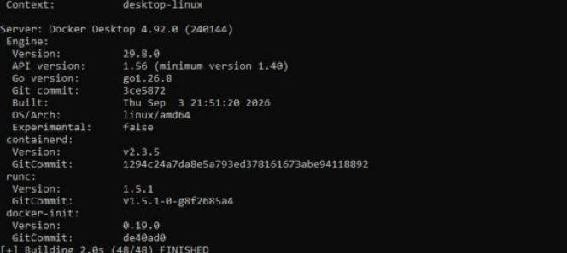
Fig. 6. Parte Server de docker version: Docker Desktop 4.92.0 con Docker Engine 29.8.0 sobre linux/amd64. Captura propia.

4.6 Descomprimir LabPar
- Copie LabPar_Proyecto12.zip en una carpeta de trabajo, por ejemplo C:\LabPar o una carpeta del escritorio.
- Haga clic derecho sobre el archivo, elija Extraer todo… y confirme. Se crea la carpeta labpar.
- Abra PowerShell en esa carpeta. En el Explorador de archivos, entre a labpar, escriba powershell en la barra de direcciones y pulse Enter. También puede usar cd:
# ruta usada en el equipo de prueba:
cd "$env:USERPROFILE\OneDrive\Desktop\Up\FD\labpar"
Get-ChildItem -Force

Resultado: la carpeta contiene docker-compose.yml, .env.ejemplo, backend, frontend, docs y scripts (Tabla VII).
NOTA. LabPar funciona dentro de una carpeta sincronizada con OneDrive, como en el equipo de prueba. Si usa OneDrive, marque la carpeta como Mantener siempre en este dispositivo para que Docker lea los archivos sin esperar su descarga.

4.7 Configurar el archivo .env
El archivo .env contiene las contraseñas y los parámetros de la instalación. Docker Compose lo lee automáticamente desde la carpeta labpar. Sin él, docker compose se detiene con el mensaje «Defina POSTGRES_PASSWORD en .env».
- Cree el archivo a partir de la plantilla:
Copy-Item .env.ejemplo .env

- Genere un secreto aleatorio por cada una de las tres variables obligatorias. Este comando funciona en Windows PowerShell 5.1 y en PowerShell 7; ejecútelo tres veces y copie cada resultado:
$b = New-Object byte[] 32
[Security.Cryptography.RandomNumberGenerator]::Create().GetBytes($b)
-join ($b | ForEach-Object { $_.ToString('x2') })

- Abra el archivo con el Bloc de notas:
notepad .env

- Reemplace los valores de ejemplo y ajuste las demás variables según la Tabla X (sección 7). Para una instalación de demostración basta con:
  - POSTGRES_PASSWORD, LABPAR_JWT_SECRETO y LABPAR_SEUDONIMO_SECRETO: los tres secretos generados.
  - LABPAR_DEMO=true si se desean cuentas y un curso de demostración (nunca con estudiantes reales).
  - LABPAR_CONTACTO_DATOS: correo del responsable del tratamiento de datos de la Universidad.
- Guarde el archivo con Ctrl + G (o Ctrl + S) y cierre el Bloc de notas.
Ejemplo de .env para una demostración (los secretos se muestran como marcadores)
POSTGRES_PASSWORD=<secreto 1>
LABPAR_JWT_SECRETO=<secreto 2>
LABPAR_SEUDONIMO_SECRETO=<secreto 3>

LABPAR_PUERTO=8080
LABPAR_CORS=http://localhost:8080
LABPAR_ADMIN_EMAIL=admin@labpar.local
LABPAR_ADMIN_CLAVE=
LABPAR_REGISTRO_ABIERTO=true
LABPAR_DEMO=true
LABPAR_JWT_HORAS=12

LABPAR_INSTITUCION=Universidad de Pamplona
LABPAR_CONTACTO_DATOS=protecciondatos@unipamplona.edu.co

LABPAR_TRABAJADORES=2
LABPAR_TRABAJADORES_GPU=1
LABPAR_MEMORIA_TRABAJADOR=4g
LABPAR_MAX_ENVIOS_SIMULTANEOS=3
LABPAR_TIEMPO_MAXIMO_TRABAJO_S=600

PRECAUCIÓN. Cambie los tres secretos antes del primer arranque. En el equipo de prueba se comprobó que la plataforma también arranca con los valores de ejemplo, pero cualquiera que conozca el paquete podría falsificar sesiones.
No cambie LABPAR_SEUDONIMO_SECRETO durante el estudio: los seudónimos de las exportaciones para la investigación se derivan de él. Guarde una copia del .env en un lugar seguro y no lo publique.

4.8 Construir e iniciar LabPar
- Verifique que Docker Desktop muestre «Engine running».
- En PowerShell, dentro de la carpeta labpar, ejecute:
docker compose up -d --build

La primera vez, Docker descarga las imágenes base (Python 3.13, Ubuntu 24.04, Node 24, nginx 1.28 y PostgreSQL 16), instala el compilador, Open MPI y las dependencias, y compila la interfaz web. En el equipo de prueba, con una conexión doméstica, tardó alrededor de ocho minutos; las ejecuciones siguientes reutilizan la caché y terminan en segundos (Fig. 7). La opción -d deja los servicios funcionando en segundo plano, y --build reconstruye las imágenes si cambió el código.
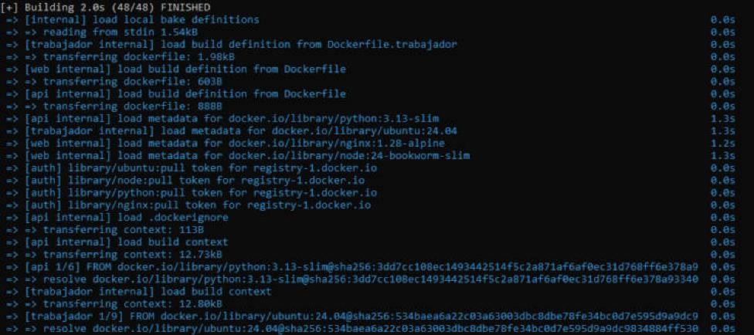
Fig. 7. Inicio de docker compose up -d --build: lectura de los Dockerfile, resolución de las imágenes base y transferencia del contexto de construcción. Captura propia.
Resultado: la salida termina con la lista de imágenes «Built» y de contenedores «Running» o «Healthy» (Fig. 8).
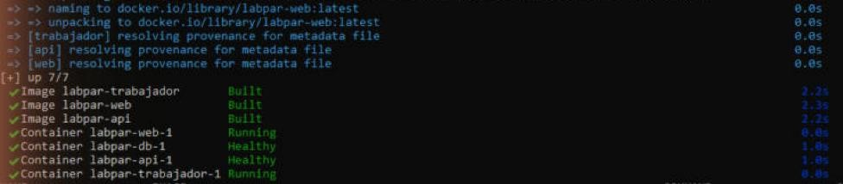
Fig. 8. Final de docker compose up -d --build: las tres imágenes de LabPar construidas y los cuatro contenedores en ejecución. Captura propia.

4.9 Verificar los servicios
- Consulte el estado de los contenedores:
docker compose ps `
--format "table {{.Name}}\t{{.Service}}\t{{.Status}}\t{{.Ports}}"

Resultado: los cuatro contenedores aparecen como «Up»; api, db y web, además, como «(healthy)», y web publica 0.0.0.0:8080->80/tcp (Fig. 9). El trabajador no define una prueba de salud, por eso solo muestra «Up».
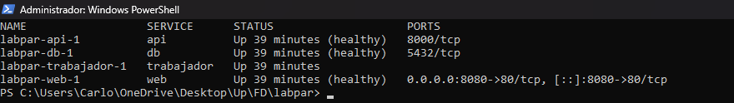
Fig. 9. Estado de los contenedores con docker compose ps. Captura propia tomada en el equipo de prueba.
Los mismos contenedores pueden revisarse en Docker Desktop, en la vista Containers (Fig. 10). Escriba labpar en el buscador y despliegue el grupo con la flecha. El enlace 8080:80 del servicio web abre la plataforma en el navegador predeterminado.
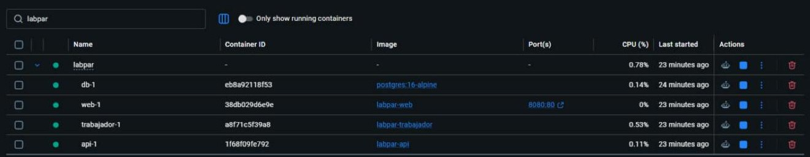
Fig. 10. Docker Desktop, vista Containers: grupo labpar con los servicios db-1, web-1 (puerto 8080:80), trabajador-1 y api-1 en ejecución. Captura propia.
La vista Images muestra las imágenes construidas (Fig. 11). La del trabajador es la más grande porque incluye el compilador y Open MPI.
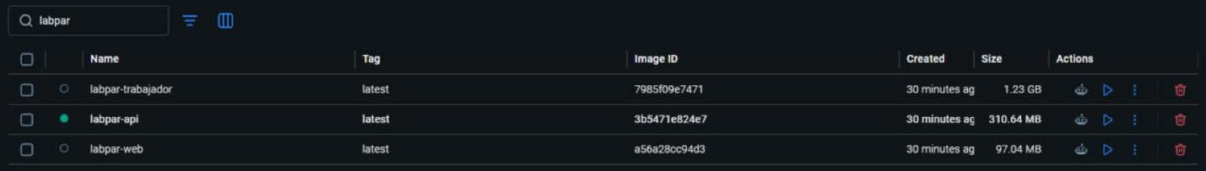
Fig. 11. Docker Desktop, vista Images filtrada por «labpar»: labpar-trabajador (1,23 GB), labpar-api (310,64 MB) y labpar-web (97,04 MB). Captura propia.
Por último, verifique en el registro del trabajador que el aislamiento y los compiladores estén activos. En Docker Desktop, haga clic en trabajador-1 y abra la pestaña Logs (Fig. 12), o use la terminal:
docker compose logs trabajador --tail 20

Fig. 12. Registro del trabajador: red bloqueada para el usuario aislado (uid 2000) y recursos detectados (16 núcleos, OpenMP con GCC 13.3.0, Open MPI 4.1.6; CUDA no disponible por falta de GPU NVIDIA). Captura propia.
TABLA VIII
Mensajes esperados en el registro del trabajador
Mensaje | Significado
«LabPar: red bloqueada para el usuario del aislamiento (uid 2000).» | Las reglas de iptables impiden que los programas de los estudiantes abran conexiones de red. Requiere cap_add: [NET_ADMIN], ya incluido en docker-compose.yml.
«Recursos locales detectados: 16 núcleos · OpenMP: … · MPI: … · CUDA: …» | Núcleos y herramientas que el trabajador puede usar. El número de núcleos limita los valores de p que se miden.
«CUDA: No se encontró nvcc (CUDA Toolkit)» | Normal en equipos sin GPU NVIDIA: los laboratorios de CUDA se responden como «Modelo no disponible» (sección 6).
«AVISO: no se pudo bloquear la red del aislamiento» | El contenedor no recibió la capacidad NET_ADMIN. LabPar funciona, pero sin aislamiento de red (sección 9).
Fuente: elaboración propia.

4.10 Primer ingreso a la plataforma
- Abra un navegador en el mismo equipo y vaya a http://localhost:8080. Desde otro equipo de la red, use la dirección IP del anfitrión, por ejemplo http://192.168.1.20:8080, y regístrela en LABPAR_CORS (sección 7).
- Ingrese con la cuenta de administración:
  - Con LABPAR_DEMO=true, la pantalla de ingreso muestra el recuadro Cuentas de demostración (Fig. 13). Pulse Administrador y luego Ingresar.
  - Con LABPAR_DEMO=false y LABPAR_ADMIN_CLAVE vacía, la contraseña inicial se genera al azar en el primer arranque. Para leerla ejecute el comando que aparece después de esta lista.
docker compose exec api cat /datos/clave_admin_inicial.txt

- Cambie la contraseña del administrador en Mi perfil > Cambiar la contraseña (Manual de Usuario [4]).
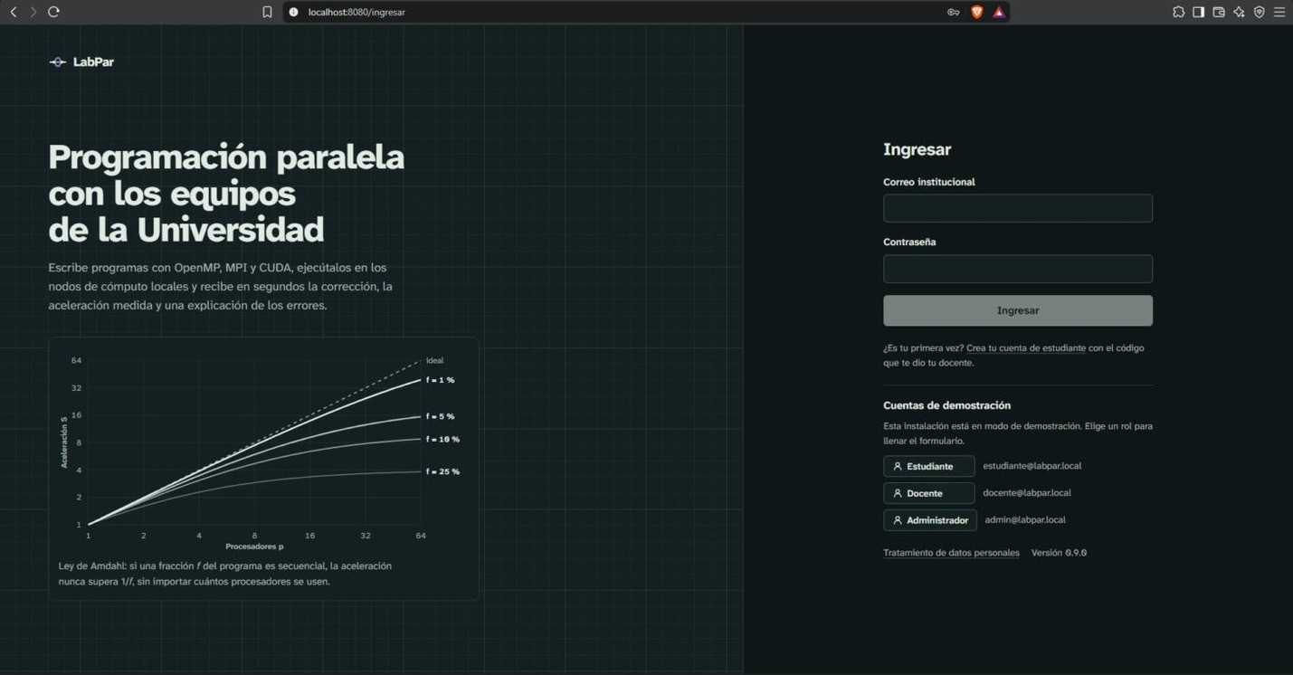
Fig. 13. Pantalla de ingreso de LabPar en localhost:8080, en modo de demostración y tema oscuro (sigue la configuración del sistema operativo). Captura propia.
NOTA. Si la instalación arrancó primero con LABPAR_DEMO=false, el administrador quedó con una contraseña aleatoria. A partir de la versión 0.9.0 corregida que acompaña este manual, al activar el modo de demostración y reiniciar con docker compose up -d --build, las cuentas publicadas recuperan las contraseñas que muestra la pantalla. En el equipo de prueba este caso se detectó y corrigió durante la elaboración del manual (Tabla XIII).

4.11 Prueba de aceptación
La prueba de aceptación confirma, con una evaluación real, que el motor compila, ejecuta, verifica y mide el rendimiento en el equipo anfitrión.
- Como administrador, abra Sistema > Recursos de cómputo y compruebe que OpenMP y MPI figuren como «Disponible», que haya al menos un trabajador «Libre» y que el número de núcleos sea el esperado (Fig. 14).
- Abra Banco de laboratorios y elija Probar en «Suma paralela con reducción».
- Pulse el ícono del ojo, Cargar la solución del docente, y confirme con Cargar la solución.
- Pulse Enviar a evaluación y espere el resultado.
Resultado: el veredicto es «Aceptado» con 100 puntos (Fig. 15) y la sección Rendimiento con OpenMP muestra la aceleración para cada número de hilos (Fig. 16 y Tabla IX).
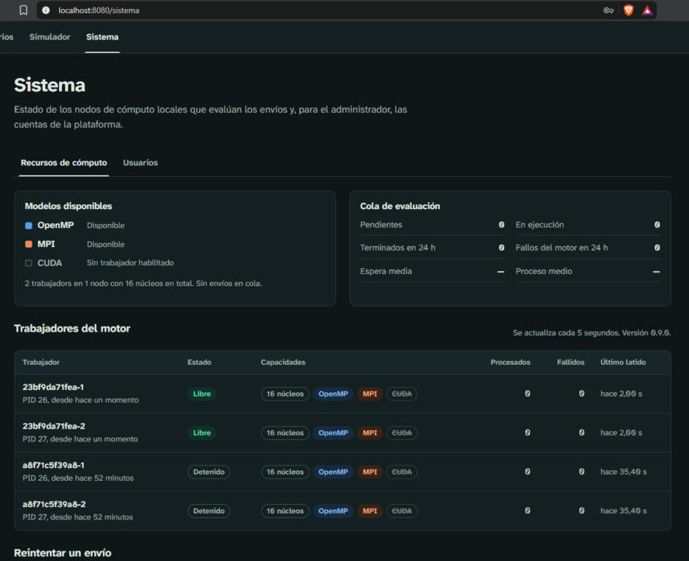
Fig. 14. Sistema > Recursos de cómputo en el equipo de prueba: OpenMP y MPI disponibles, CUDA sin trabajador habilitado y 2 trabajadores en un nodo de 16 núcleos. Los trabajadores «Detenido» corresponden al arranque anterior a una reconstrucción. Captura propia.
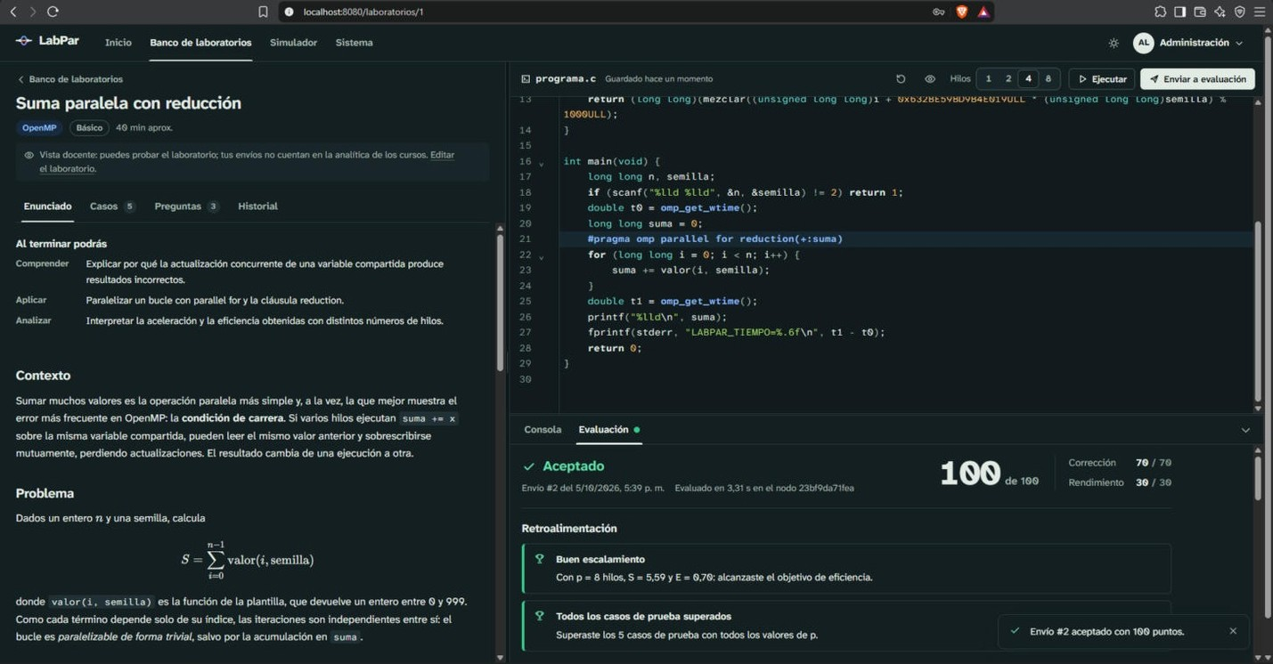
Fig. 15. Prueba de aceptación: la solución del docente de «Suma paralela con reducción» es aceptada con 100 puntos en 3,31 s; con p = 8 hilos se obtiene S = 5,59 y E = 0,70. Captura propia.
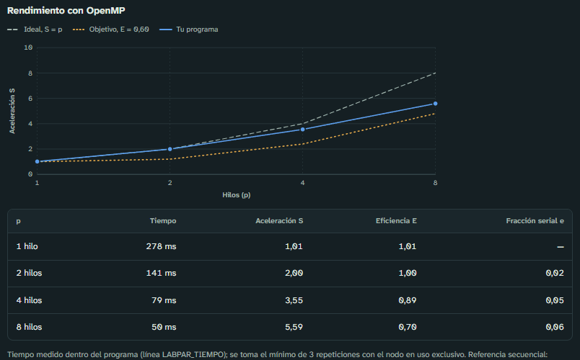
Fig. 16. Rendimiento medido en la prueba de aceptación sobre el equipo de 16 núcleos: aceleración frente a la ideal y al objetivo de eficiencia (E = 0,60), con la tabla de tiempos. Captura tomada por los autores.
TABLA IX
Resultados de la prueba de aceptación en el equipo de prueba
Hilos (p) | Tiempo | Aceleración S | Eficiencia E | Fracción serial e
1 | 278 ms | 1,01 | 1,01 | —
2 | 141 ms | 2,00 | 1,00 | 0,02
4 | 79 ms | 3,55 | 0,89 | 0,05
8 | 50 ms | 5,59 | 0,70 | 0,06
Fuente: evaluación realizada en el equipo de prueba (16 núcleos lógicos, Windows 11, Docker Desktop 4.92.0). El tiempo es el mínimo de 3 repeticiones de la región de interés.
CONSEJO. Para comprobar también la detección de errores, envíe la plantilla sin modificar: el resultado debe ser «Requisitos incumplidos», con 50 puntos como máximo, porque la plantilla no contiene la directiva #pragma omp parallel que exige el laboratorio.

5. Instalación en un servidor Linux
En un servidor de la Universidad, LabPar se ejecuta directamente sobre Docker Engine, sin máquina virtual intermedia, y aprovecha todos los núcleos del equipo. El procedimiento se describe para Ubuntu 24.04 LTS; en otras distribuciones cambia solo la instalación de Docker [9].

5.1 Instalar Docker Engine y Compose
- Instale Docker Engine desde el repositorio oficial de Docker [9]:
sudo apt-get update
sudo apt-get install -y ca-certificates curl unzip
sudo install -m 0755 -d /etc/apt/keyrings
sudo curl -fsSL https://download.docker.com/linux/ubuntu/gpg \
-o /etc/apt/keyrings/docker.asc
sudo chmod a+r /etc/apt/keyrings/docker.asc
echo "deb [arch=$(dpkg --print-architecture) \
signed-by=/etc/apt/keyrings/docker.asc] \
https://download.docker.com/linux/ubuntu \
$(. /etc/os-release && echo $VERSION_CODENAME) stable" | \
sudo tee /etc/apt/sources.list.d/docker.list > /dev/null
sudo apt-get update
sudo apt-get install -y docker-ce docker-ce-cli containerd.io \
docker-buildx-plugin docker-compose-plugin

- Permita que su usuario use Docker sin sudo y vuelva a iniciar sesión:
sudo usermod -aG docker $USER

- Verifique la instalación:
docker version
docker compose version

PRECAUCIÓN. Pertenecer al grupo docker equivale a tener privilegios de administrador en el servidor. Agregue a ese grupo solo a las personas que administran LabPar.

5.2 Desplegar LabPar
- Copie y descomprima el paquete, por ejemplo en /opt/labpar:
sudo mkdir -p /opt && sudo unzip LabPar_Proyecto12.zip -d /opt
sudo chown -R $USER: /opt/labpar
cd /opt/labpar

- Cree el archivo de configuración y genere los secretos:
cp .env.ejemplo .env
# genera tres secretos; copie uno en cada variable obligatoria:
for i in 1 2 3; do openssl rand -hex 32; done
nano .env

- Construya e inicie los servicios, y verifique su estado:
docker compose up -d --build
docker compose ps

- Si el servidor usa el cortafuegos UFW, habilite el puerto de LabPar solo para la red del campus (ajuste el rango):
sudo ufw allow from 10.0.0.0/8 to any port 8080 proto tcp

Resultado: se obtienen los mismos estados que en la sección 4.9; el primer ingreso y la prueba de aceptación son idénticos a los de las secciones 4.10 y 4.11.

5.3 Publicación con HTTPS
Para el uso con estudiantes, publique LabPar detrás del proxy inverso institucional con un certificado TLS y registre la dirección pública en LABPAR_CORS, por ejemplo LABPAR_CORS=https://labpar.unipamplona.edu.co. El servicio web ya envía cabeceras de seguridad (política de contenido, protección contra clickjacking), y la API reconoce las cabeceras X-Forwarded-* del proxy.

6. Nodo con GPU NVIDIA para CUDA (opcional)
Dos de los nueve laboratorios del banco usan CUDA, que solo funciona con GPU NVIDIA [11]. Sin un nodo con GPU, LabPar sigue completamente funcional para OpenMP y MPI, y los envíos de CUDA se responden como «Modelo no disponible». Las GPU de AMD o Intel no ejecutan CUDA: en esos equipos simplemente se ignoran.

6.1 Requisitos
- GPU NVIDIA con controlador reciente.
- En Linux: NVIDIA Container Toolkit instalado y configurado para Docker [12].
- En Windows: Docker Desktop con el motor WSL 2, controladores NVIDIA con soporte para WSL 2 y el núcleo de WSL actualizado con wsl --update [13].

6.2 Habilitar el trabajador con GPU
- Compruebe que Docker accede a la GPU:
docker run --rm --gpus=all nvidia/cuda:12.6.3-base-ubuntu24.04 nvidia-smi

- Inicie LabPar con el archivo adicional de GPU:
docker compose -f docker-compose.yml -f docker-compose.gpu.yml up -d --build

- En Sistema > Recursos de cómputo, verifique que CUDA figure como «Disponible» y que aparezca un trabajador con la etiqueta CUDA.
IMPORTANTE. No use docker-compose.gpu.yml en equipos sin GPU NVIDIA: el contenedor trabajador-gpu solicita una GPU y no arrancará. Para una demostración sin GPU, quite los dos laboratorios de CUDA del curso o muéstrelos como ejemplo del mensaje «Modelo no disponible».

7. Configuración
Todas las variables se definen en el archivo .env. Después de modificarlo, aplique los cambios con docker compose up -d; Compose recrea solo los servicios afectados. La Tabla X describe cada variable.
TABLA X
Variables de configuración del archivo .env
Variable | Valor por defecto | Descripción
POSTGRES_PASSWORD | (obligatoria) | Contraseña del usuario labpar de PostgreSQL.
LABPAR_JWT_SECRETO | (obligatoria) | Clave con la que se firman las sesiones. Mínimo 32 caracteres. Si cambia, todas las sesiones se cierran.
LABPAR_SEUDONIMO_SECRETO | (obligatoria) | Clave HMAC de los seudónimos de la investigación (E-XXXXXXXXXX). No debe cambiar durante el estudio.
LABPAR_PUERTO | 8080 | Puerto del equipo anfitrión donde se publica la interfaz.
LABPAR_CORS | http://localhost:8080 | Dirección con la que los usuarios abren LabPar; varias direcciones se separan con comas.
LABPAR_ADMIN_EMAIL | admin@labpar.local | Correo de la cuenta de administración que se crea en el primer arranque.
LABPAR_ADMIN_CLAVE | (vacía) | Contraseña inicial del administrador. Si se deja vacía, se genera una aleatoria en /datos/clave_admin_inicial.txt del servicio api.
LABPAR_REGISTRO_ABIERTO | true | true: los estudiantes crean su cuenta con el código del curso. false: solo el administrador crea cuentas.
LABPAR_DEMO | false | true: crea las cuentas estudiante, docente y administrador de demostración y el curso PPD262 con los 9 laboratorios.
LABPAR_JWT_HORAS | 12 | Duración de una sesión, en horas.
LABPAR_INSTITUCION | Universidad de Pamplona | Nombre que aparece en la política de tratamiento de datos.
LABPAR_CONTACTO_DATOS | (vacía) | Correo de contacto para ejercer los derechos de la Ley 1581 de 2012 [14].
LABPAR_TRABAJADORES | 2 | Procesos evaluadores por contenedor de trabajador. Más procesos que la mitad de los núcleos no acelera las evaluaciones, porque la medición de rendimiento usa el nodo en exclusiva.
LABPAR_TRABAJADORES_GPU | 1 | Procesos del trabajador con GPU.
LABPAR_MEMORIA_TRABAJADOR | 4g | Memoria máxima de cada contenedor de trabajador; acota los programas MPI y CUDA. Use 2g en equipos de 8 GB.
LABPAR_MAX_ENVIOS_SIMULTANEOS | 3 | Envíos en proceso que puede tener una misma persona.
LABPAR_TIEMPO_MAXIMO_TRABAJO_S | 600 | Tiempo máximo de una evaluación completa, en segundos.
Fuente: elaboración propia.
Para atender más envíos simultáneos en un servidor con muchos núcleos, puede iniciar varios contenedores de trabajador:
docker compose up -d --scale trabajador=2

8. Operación y mantenimiento

8.1 Iniciar, detener y reiniciar
TABLA XI
Comandos de operación
Tarea | Comando (en la carpeta labpar)
Ver el estado | docker compose ps
Detener sin borrar nada | docker compose stop
Volver a iniciar | docker compose start
Reiniciar un servicio | docker compose restart api
Seguir el registro de un servicio | docker compose logs -f api (salir con Ctrl + C)
Apagar y quitar los contenedores (conserva los datos) | docker compose down
Aplicar cambios del código o del .env | docker compose up -d --build
Fuente: elaboración propia.
Los servicios tienen la política restart: unless-stopped: si Docker se inicia con el equipo, LabPar vuelve a arrancar solo, salvo que se haya detenido manualmente.
PRECAUCIÓN. El comando docker compose down -v borra los volúmenes y, con ellos, la base de datos, los cursos, los envíos y las respuestas de la encuesta. Úselo solo para desinstalar, y después de una copia de seguridad.

8.2 Copias de seguridad
La base de datos se respalda con pg_dump [15]. En Windows, el respaldo se genera dentro del contenedor y luego se copia al equipo; así se evita que PowerShell cambie la codificación del archivo.
Copia de seguridad en Windows (PowerShell)
$f = "labpar-$(Get-Date -Format yyyyMMdd-HHmm).sql"
New-Item -ItemType Directory -Force respaldos | Out-Null
docker compose exec -T db pg_dump -U labpar -d labpar `
--no-owner --clean --if-exists -f /tmp/respaldo.sql
docker compose cp db:/tmp/respaldo.sql "respaldos\$f"

Copia de seguridad en Linux
# crea respaldos/labpar-AAAAMMDD-HHMM.sql.gz y conserva las 30 copias más recientes:
./scripts/respaldar.sh
# programación diaria a las 2:15 a. m. (agregue la línea con crontab -e):
15 2 * * * cd /opt/labpar && ./scripts/respaldar.sh

8.3 Restauración
- Detenga la API y el trabajador para que nadie escriba en la base de datos:
docker compose stop api trabajador

- Restaure el archivo. En Windows:
docker compose cp "respaldos\labpar-20261005-1800.sql" db:/tmp/restaurar.sql
docker compose exec -T db psql -U labpar -d labpar `
-v ON_ERROR_STOP=1 -q -f /tmp/restaurar.sql

- En Linux, el script pide confirmación y reinicia los servicios al terminar:
./scripts/restaurar.sh respaldos/labpar-20261005-1800.sql.gz

- En Windows, vuelva a iniciar los servicios:
docker compose start api trabajador

8.4 Actualizar LabPar
- Haga una copia de seguridad (sección 8.2).
- Reemplace los archivos de la carpeta labpar por los de la nueva versión. Conserve su archivo `.env`.
- Reconstruya e inicie los servicios con docker compose up -d --build.
Al iniciar, la API sincroniza el banco de laboratorios: actualiza los laboratorios institucionales que cambiaron y conserva los que los docentes crearon o editaron. El registro de la API informa el resultado, por ejemplo «Banco de laboratorios sincronizado: {'creados': 0, 'actualizados': 2, 'intactos': 7}».

8.5 Desinstalar
Desinstalación completa
# quita los contenedores, los volúmenes (datos) y las imágenes de LabPar:
docker compose down -v --rmi local

Después puede borrar la carpeta labpar. Docker Desktop se desinstala desde Configuración > Aplicaciones de Windows.

9. Seguridad y protección de datos
LabPar ejecuta código escrito por estudiantes y almacena datos personales, por lo que debe revisarse la siguiente lista antes de abrirla a un curso. Los controles técnicos del motor se describen en el informe del proyecto [5].
TABLA XII
Lista de verificación de seguridad
Control | Cómo verificarlo
Secretos propios | Los tres secretos obligatorios del .env no son los valores de ejemplo.
Modo de demostración desactivado | LABPAR_DEMO=false en cursos reales; la pantalla de ingreso no muestra «Cuentas de demostración».
Contraseña del administrador cambiada | Se ingresó con la contraseña inicial y se cambió en Mi perfil.
Aislamiento de red del motor | El registro del trabajador dice «red bloqueada para el usuario del aislamiento» (Tabla VIII).
Acceso cifrado | Fuera del equipo local, LabPar se publica tras un proxy con HTTPS (sección 5.3).
Registro abierto controlado | Si el código del curso se filtra, genere uno nuevo en Estudiantes > Generar otro o use LABPAR_REGISTRO_ABIERTO=false.
Contacto de protección de datos | LABPAR_CONTACTO_DATOS contiene el correo del responsable institucional (Ley 1581 de 2012 [14]).
Copias de seguridad | Existe al menos una copia reciente fuera del equipo anfitrión.
Fuente: elaboración propia.
El motor ejecuta cada programa como un usuario sin privilegios, con límites de CPU, memoria, procesos, tamaño de archivos y tiempo, sin credenciales en el entorno y sin acceso a la red. Además, la API limita los intentos de ingreso fallidos (8 en 10 minutos por correo y por dirección IP) y la cantidad de envíos simultáneos por persona.

10. Solución de problemas
La Tabla XIII reúne los síntomas observados durante las pruebas de instalación, su causa y la acción correctiva. Los dos primeros ocurrieron en el equipo de prueba mientras se elaboraba este manual.

10.1 El motor de Docker no está en ejecución
Síntoma: al ejecutar docker compose up -d --build aparece:
failed to connect to the docker API at npipe:////./pipe/dockerDesktopLinuxEngine;
check if the path is correct and if the daemon is running:
open //./pipe/dockerDesktopLinuxEngine:
El sistema no puede encontrar el archivo especificado.

Causa: el cliente docker está instalado, pero Docker Desktop no se ha iniciado. Solución: abra Docker Desktop desde el menú Inicio, espere el indicador «Engine running» (Fig. 17) y repita el comando. Para evitarlo, active Start Docker Desktop when you sign in to your computer (sección 4.4).
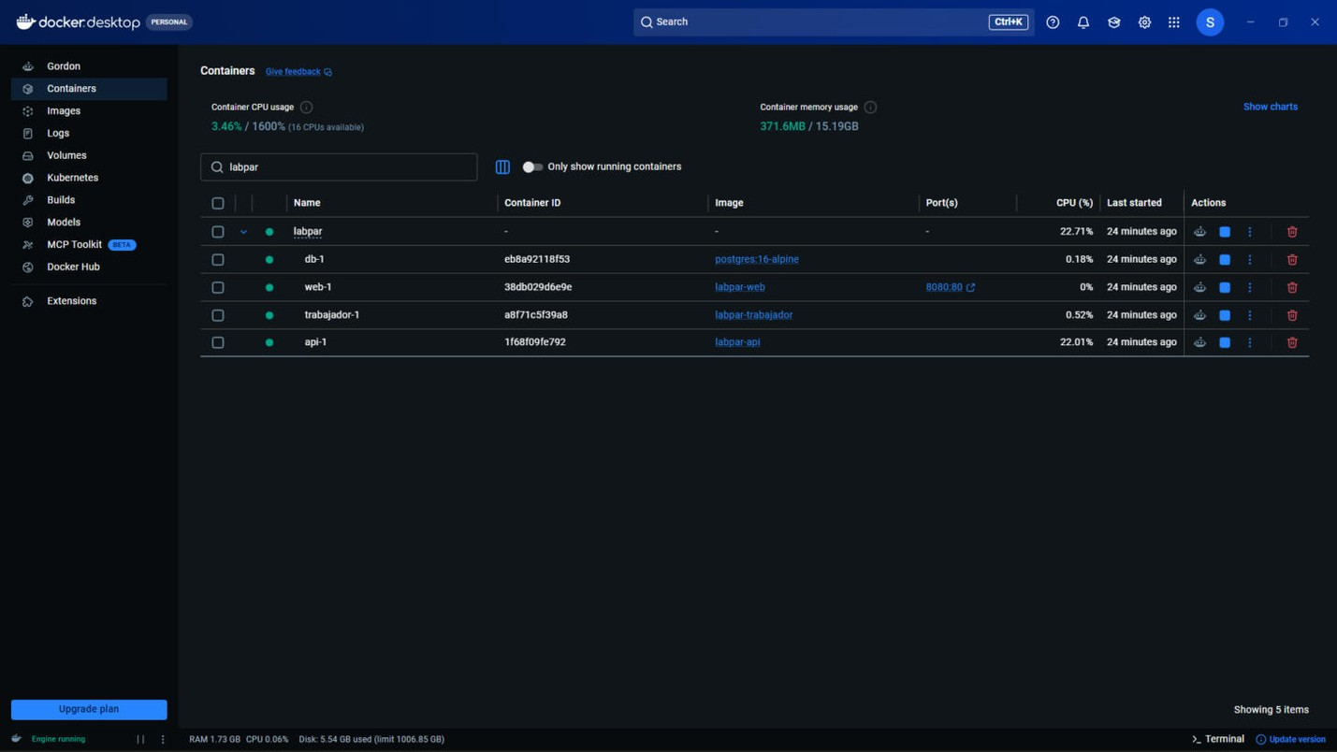
Fig. 17. Docker Desktop en funcionamiento: indicador «Engine running» en la esquina inferior izquierda y grupo labpar en la vista Containers. Captura propia.

10.2 Otros problemas frecuentes
TABLA XIII
Síntomas, causas y soluciones
Síntoma | Causa probable | Solución
La cuenta Administrador de demostración responde «Correo o contraseña incorrectos». | La instalación arrancó primero sin modo de demostración y el administrador conserva la contraseña aleatoria. | Reconstruya con la versión corregida (docker compose up -d --build) o lea la clave con docker compose exec api cat /datos/clave_admin_inicial.txt.
«Defina POSTGRES_PASSWORD en .env» (u otra variable). | No existe el .env o falta la variable. | Cree el archivo (sección 4.7) en la misma carpeta de docker-compose.yml.
«Bind for 0.0.0.0:8080 failed: port is already allocated». | Otro programa usa el puerto 8080. | Defina otro puerto, por ejemplo LABPAR_PUERTO=8090 y LABPAR_CORS=http://localhost:8090.
La construcción falla al descargar imágenes o paquetes. | Sin Internet, proxy o DNS de la red. | Repita con conexión a Internet. Después de la primera construcción LabPar funciona sin conexión.
wsl --install o Docker Desktop informan que la virtualización está deshabilitada. | Virtualización apagada en el firmware. | Actívela en la BIOS/UEFI (sección 4.1).
El trabajador dice «AVISO: no se pudo bloquear la red del aislamiento». | Falta NET_ADMIN o la plataforma no permite iptables. | Use el docker-compose.yml original. LabPar funciona, pero sin aislamiento de red.
CUDA aparece como «Sin trabajador habilitado». | No hay trabajador con GPU NVIDIA. | Normal sin GPU. Para habilitarlo, siga la sección 6.
El resultado indica «Rendimiento no evaluable en este nodo». | El trabajador ve un solo núcleo. | Asigne más núcleos a WSL 2 (processors en .wslconfig) o use un equipo con más núcleos.
Aceleraciones irregulares entre envíos. | Otros programas compiten por la CPU durante la medición. | Cierre aplicaciones pesadas; en portátiles, conecte el cargador y use el modo de alto rendimiento.
En Sistema aparecen trabajadores «Detenido». | Registros de trabajadores anteriores a un reinicio o reconstrucción. | Es informativo; los trabajadores actuales aparecen como «Libre» o «Evaluando».
Un envío quedó con «Error interno» tras reiniciar. | El nodo se reinició mientras evaluaba. | En Sistema > Reintentar un envío, escriba el número del envío y pulse Reintentar.
El navegador muestra «La plataforma se actualizó mientras la usabas». | Se reconstruyó la interfaz con la página abierta. | Recargue la página con F5.
El equipo se vuelve lento o los contenedores se reinician. | Memoria insuficiente. | Reduzca LABPAR_MEMORIA_TRABAJADOR a 2g, LABPAR_TRABAJADORES a 1 o ajuste memory en .wslconfig.
Fuente: elaboración propia.
Si el problema persiste, reúna la salida de docker compose ps y de docker compose logs --tail 100 y compártala con el administrador de la plataforma. Esa salida no incluye contraseñas ni el código de los estudiantes.

11. Glosario
TABLA XIV
Términos utilizados en el manual
Término | Definición
Contenedor | Proceso aislado que se ejecuta a partir de una imagen, con su propio sistema de archivos y red.
Docker Compose | Herramienta que crea y conecta varios contenedores a partir de un archivo YAML [8].
Docker Desktop | Aplicación que instala y administra Docker en Windows y macOS [6].
Imagen | Plantilla de solo lectura a partir de la cual se crean contenedores.
Volumen | Almacenamiento persistente de Docker que conserva los datos aunque se eliminen los contenedores.
WSL 2 | Subsistema de Windows para Linux, versión 2: ejecuta un núcleo Linux real en una máquina virtual ligera [7].
Trabajador | Proceso del motor de evaluación que toma envíos de la cola, los compila, ejecuta y califica.
Envío | Código que un usuario manda a ejecutar (consola) o a evaluar (todos los casos de prueba).
p | Número de hilos (OpenMP) o procesos (MPI) con que se ejecuta un programa.
Aceleración (S) | Cociente entre el tiempo de la versión secuencial de referencia y el tiempo con p hilos o procesos [16].
Modo de demostración | Configuración que crea cuentas y un curso de ejemplo con contraseñas públicas.
Seudónimo | Código estable (E-XXXXXXXXXX) que identifica a un estudiante en los datos para investigación sin revelar su identidad.
Fuente: elaboración propia.

Referencias
[1] Systems and software engineering—Design and development of information for users, ISO/IEC/IEEE 26514:2022, International Organization for Standardization, Ginebra, Suiza, 2022.
[2] IEEE Standard for Software User Documentation, IEEE Std 1063-2001, Institute of Electrical and Electronics Engineers, Nueva York, NY, EE. UU., 2001.
[3] IEEE Periodicals, “IEEE Editorial Style Manual for Authors,” IEEE Author Center, Piscataway, NJ, EE. UU. [En línea]. Disponible en: https://journals.ieeeauthorcenter.ieee.org/create-your-ieee-journal-article/create-the-text-of-your-article/ieee-editorial-style-manual/
[4] C. A. Escamilla Mariño, K. A. Rojas Marín y J. F. Portilla Galvis, “LabPar: Manual de usuario,” Anexo B del informe final del Proyecto 12, Universidad de Pamplona, Villa del Rosario, Colombia, oct. 2026.
[5] C. A. Escamilla Mariño, K. A. Rojas Marín y J. F. Portilla Galvis, “Plataforma de enseñanza de programación paralela con recursos locales,” Informe final del curso Programación Paralela y Distribuida, Universidad de Pamplona, Villa del Rosario, Colombia, 2026.
[6] Docker Inc., “Install Docker Desktop on Windows,” Docker Docs. [En línea]. Disponible en: https://docs.docker.com/desktop/setup/install/windows-install/
[7] Microsoft Corp., “How to install Linux on Windows with WSL,” Microsoft Learn. [En línea]. Disponible en: https://learn.microsoft.com/windows/wsl/install
[8] Docker Inc., “Docker Compose,” Docker Docs. [En línea]. Disponible en: https://docs.docker.com/compose/
[9] Docker Inc., “Install Docker Engine on Ubuntu,” Docker Docs. [En línea]. Disponible en: https://docs.docker.com/engine/install/ubuntu/
[10] Microsoft Corp., “Advanced settings configuration in WSL,” Microsoft Learn. [En línea]. Disponible en: https://learn.microsoft.com/windows/wsl/wsl-config
[11] NVIDIA Corp., “CUDA C++ Programming Guide,” NVIDIA Documentation. [En línea]. Disponible en: https://docs.nvidia.com/cuda/cuda-c-programming-guide/
[12] NVIDIA Corp., “Installing the NVIDIA Container Toolkit,” NVIDIA Container Toolkit Documentation. [En línea]. Disponible en: https://docs.nvidia.com/datacenter/cloud-native/container-toolkit/latest/install-guide.html
[13] Docker Inc., “GPU support in Docker Desktop for Windows,” Docker Docs. [En línea]. Disponible en: https://docs.docker.com/desktop/features/gpu/
[14] Congreso de la República de Colombia, Ley Estatutaria 1581 de 2012, por la cual se dictan disposiciones generales para la protección de datos personales, Diario Oficial n.º 48.587, 18 oct. 2012.
[15] The PostgreSQL Global Development Group, “pg_dump,” en PostgreSQL 16 Documentation. [En línea]. Disponible en: https://www.postgresql.org/docs/16/app-pgdump.html
[16] G. M. Amdahl, “Validity of the single processor approach to achieving large scale computing capabilities,” en Proc. AFIPS Spring Joint Comput. Conf., Atlantic City, NJ, EE. UU., 1967, pp. 483–485, doi: 10.1145/1465482.1465560.

